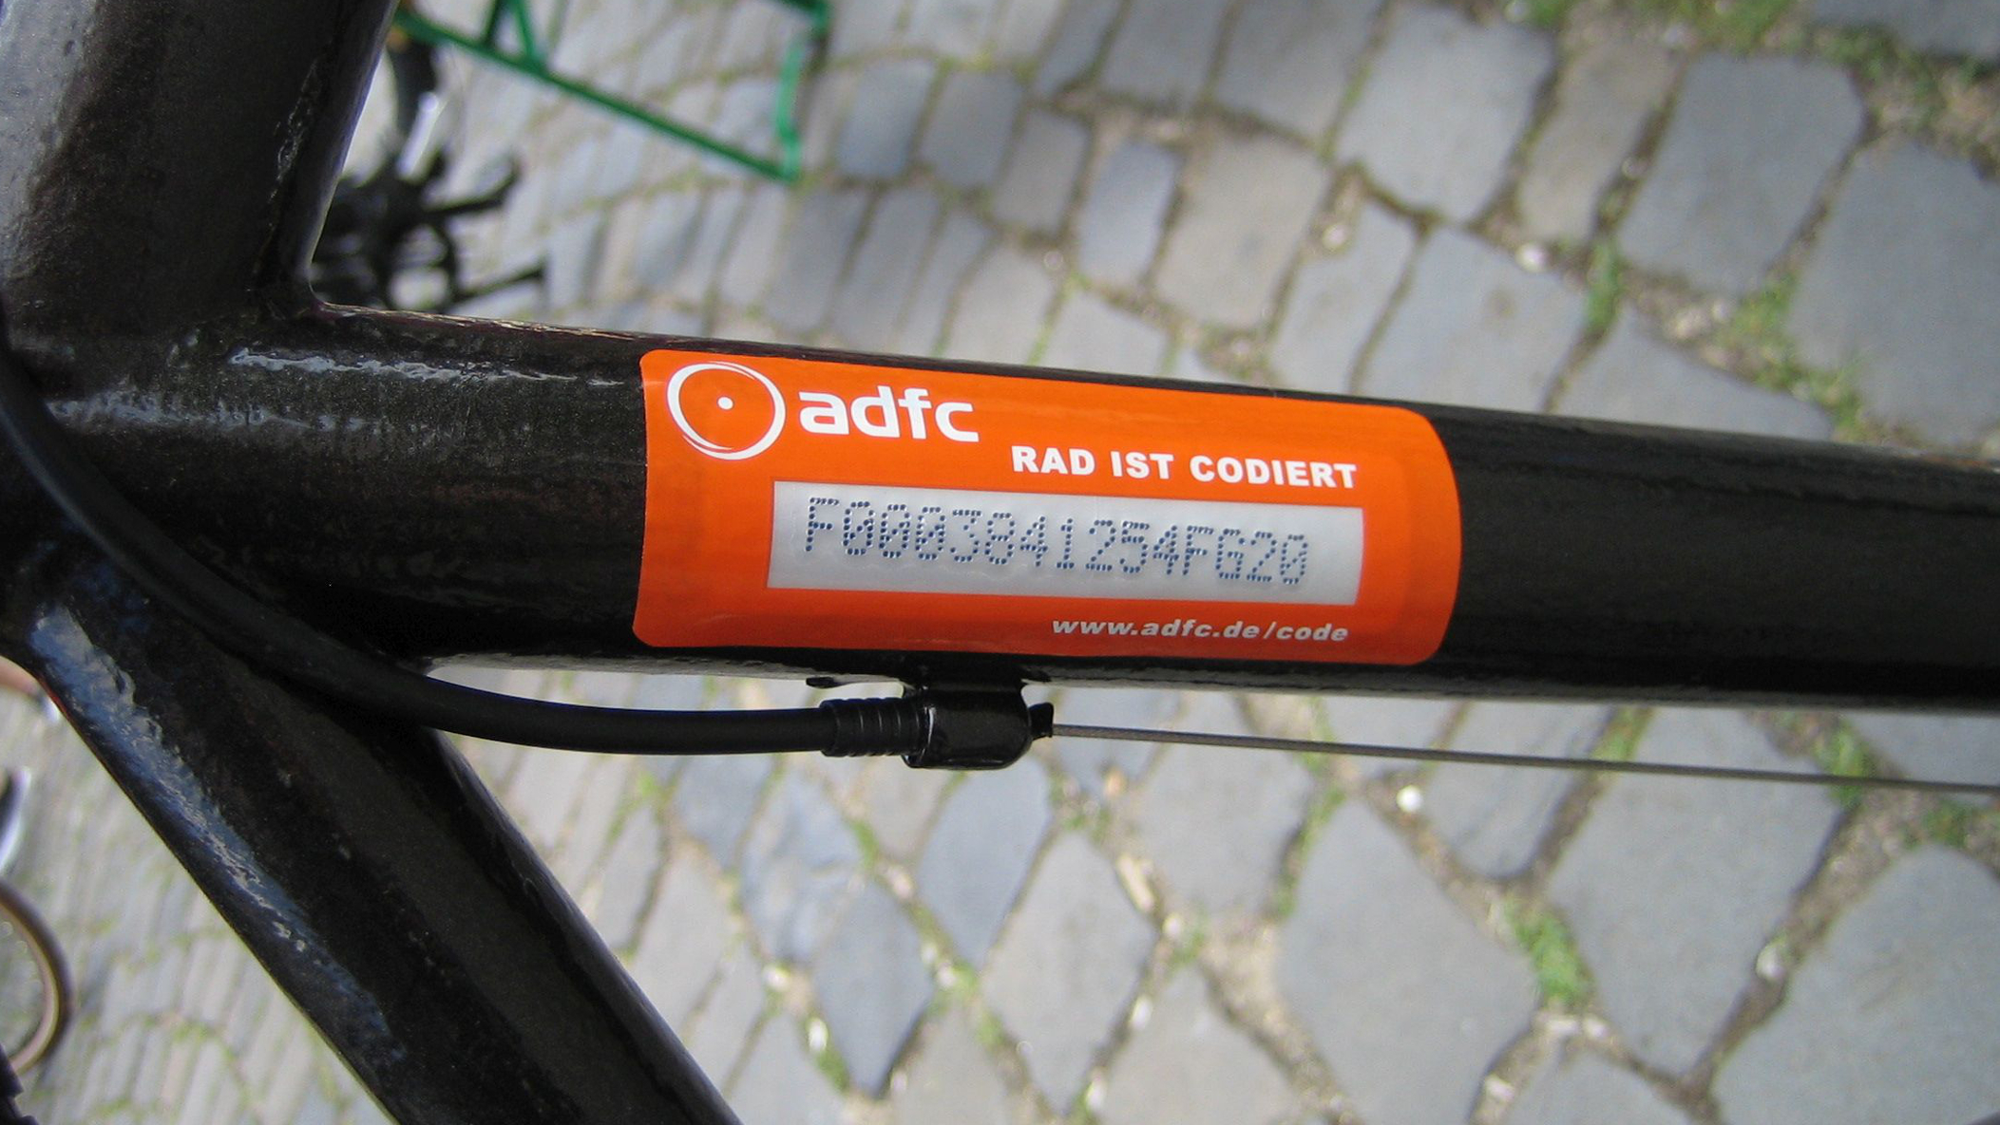



Hier schreibt man Text, Zeile 1
Hier schreibt man Text, Zeile 3
Hier schreibt man Text, Zeile 4
Hier schreibt man Text, Zeile 5
Fahrradcodierung
Samstag, 16. Mai 2026
10:00 - 13:00 Uhr

Zweirad Ganzert
Mainzer Landstr. 236 (Galluswarte), 60326 Ffm

Bitte mitbringen:
Personalausweis und Kaufbeleg (falls vorhanden), und - falls möglich – nicht Bedingung – gerne online ausgefüllten + ausgedruckten Codier-Auftrag (siehe QR-Code)

Kosten pro Codierung: EUR 13 (ADFC-Mitglied EUR 8)

ADFC Frankfurt am Main e. V. · Bachmannstr. 2 - 4 · 60488 Frankfurt am Main · www.adfc-frankfurt.de/fahrradcodierung

